“EL REYECITO”, EL LLAMADO A VIVIR CON UN PROPÓSITO
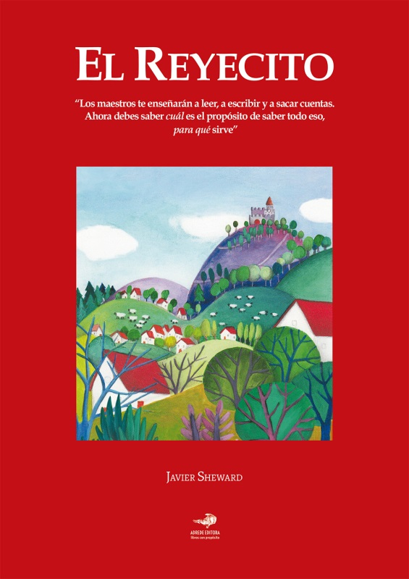
Un relato de Javier Sheward, publicado por Adrede Editora, que invita a grandes y chicos a reflexionar sobre el sentido de aprender, a partir de la historia de un pequeño rey que un día despierta de su letargo para descubrir cuál es el propósito de acumular tantas experiencias y conocimientos.
“Los maestros te enseñarán a leer, a escribir y a sacar cuentas. Ahora debes saber cuál es el propósito de todo eso, para qué sirve”.
Estas palabras enunciadas en la portada, sintetizan a la perfección el propósito de la obra. Una historia en que se cruzan las vidas de un pequeño y caprichoso rey, “Reyecito”; un ogro, no tan malvado como algunos creían; y un rey enemigo, “Urión”, que con su ejército quería apoderarse del reino de “Reyecito”.
Su final pudo ser muy diferente si no hubiese sido por un pergamino que el hada madrina de la Reina Aída, madre de “Reyecito”, puso a disposición del pequeño rey en el momento oportuno, cumpliendo así con el deseo de esa mujer que antes de morir sólo pidió que su hijo sea una persona de bien y que sea feliz. Así, él se conectó con la historia de un árbol que le abrió los ojos y el corazón. Que hizo la diferencia en él; y la haría en todos quienes la leyeran.
Cuando le preguntan a “Reyecito” casi al concluir el relato qué lo hizo cambiar, su respuesta es categórica:
“Un refrán dice que “no hay hombres flojos, sin energía. Hay hombres sin propósitos”. Entonces, lo que ocurrió es que… Bueno, en realidad es una larga historia que tiene que ver con eso, pero ya tendré tiempo de contártela. Por el momento te puedo decir que todo cambió cuando tuve claro que había un propósito en mi vida, más allá de mi persona, hacia los demás. Eso hizo el cambio. Ahora tengo un norte que está por sobre los éxitos o fracasos circunstanciales que pueda tener”.
El Reyecito, sin duda, es un relato que vale la pena leer. Y que invita a una reflexión existencial profunda, a partir de una historia sencilla y clara. Un llamado a expandir la conciencia.

